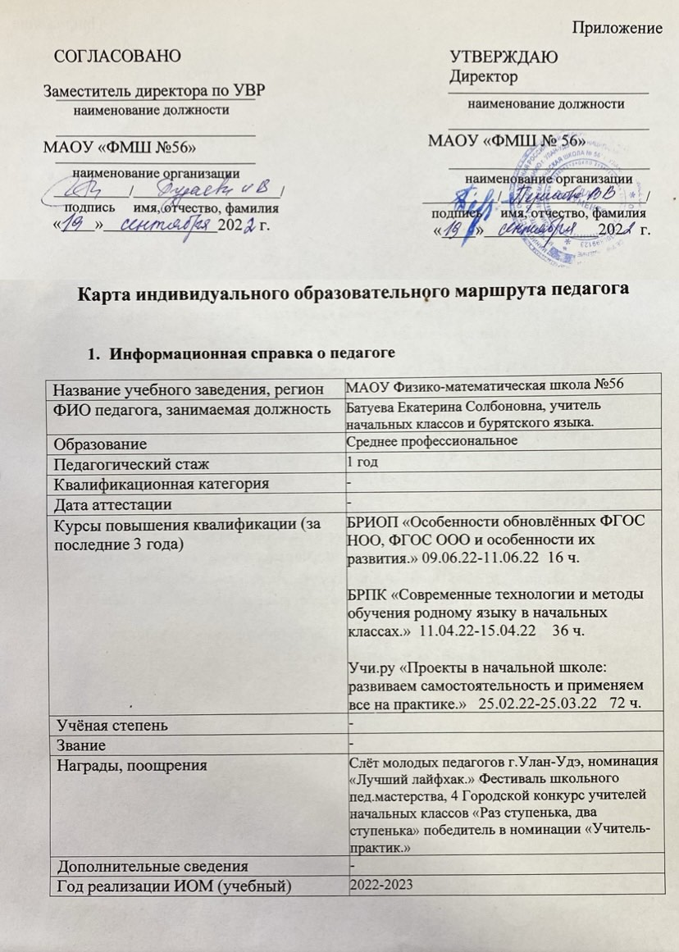

- Результаты входной диагностики профессиональных дефицитов
Педагогические компетенции |  |  |  |  |  | Формирование функциональной грамотности. Способность формировать: |  |  |  |  |  | цифровые компетенции педагога
Анализ своих действий | Ориентация на учебный результат | Сотрудничество с коллегами | Развитие учеников | Индив. Подход | Атмосфера в классе | глобальные компетенции | креативное мышление | математическую грамотность | финансовую грамотность | читательскую грамотность | ест-научную грамотность
56% | 75% | 92% | 92% | 83% | 80% | 61% | 71% | 83% | 92% | 75% | 75% | 78%

Затруднения:
Анализ своих действий (56%), способность формировать у учеников математическую грамотность (61%).

Перечень мероприятий, обеспечивающих повышение уровня профессиональных компетенций

№ п/ п | Мероприятия, обеспечивающие повышение уровня профессиональны х компетенций | Формируемые компетенции | Уровень мероприятия | Организатор мероприятия | Сроки проведения | Форма представления результата
1 | Посещение уроков у коллег | Познавательная компетенция | Школьный | Администрация школы | 2 раза в четверть | Анализ посещенных уроков
2 | Выступление на методическом объединении учителей начальной школы с темой самообразования | Ориентация на  учебный результат | Школьный | Методическое объединение учителей начальных классов | 10.01.23-15.02.23 | Доклад
3 | Участие в городском конкурсе «Молодой педагог» | Глобальные компетенции. Креативное мышление | Городской | Комитет по образованию | 15.02.23-15.04.23 | Сертификат об участии
4 | Работа над темой самообразования «Как сформировать у учеников математическую грамотность» | Ориентация на  учебный результат | Школьный |  | 05.01.23-05.02.13 | Доклад
5 | Участие в психолого-педагогическом тренинге | Коммуникативные компетенции  Ориентация на результат | Городской | Коллектив Центра общественного ЦОЗиМП | 16.01.23-20.01.23г | Отзыв
6 | Фестиваль педагогического мастерства | Умение сотрудничать с коллегами | Школьный | Администрация школы | Март 2023 г. | Технологическая карта открытого урока
7 | Прохождение курса: Функциональная грамотность. Развитие математической грамотности на уровне начального общего образования | Развитие математической грамотности |  | Институт современного образования | 15.01.23-15.03.23 | Удостоверение о повышении квалификации

- Заключительное публичное мероприятие

Мероприятие, демонстрирующее повышение уровня профессиональных компетенций | Уровень проведения | Сроки проведения
Мастер-класс на тему «Формирование у учеников математической грамотности» | Школьный | 05.04.23-05.05.23

Начало работы по реализации ИОМ – «19» сентября 2022 г.
Завершение работы по реализации ИОМ - «25» мая 2023 г.

Региональный методист / / Педагогический работник / /

Приложение 1 к Карте индивидуального образовательного маршрута

ФИО педагогического работника

должность педагогического работника

название образовательной организации

Сведения о корректировке
индивидуального образовательного маршрута

№ п/п | Дата внесения изменения / дополнения  в ИОМ | Причины внесения изменения/дополнения в ИОМ |  |  |  | Подпись регионального методиста |  | Отметка об ознакомлении
 |  |  |  |  |  |  |  | Дата |  | Подпись педагогического работника
1
Мероприятие, обеспечивающее повышение уровня профессиональных компетенций |  |  | Формируемые компетенции | Уровень мероприятия | Организатор мероприятия |  | Сроки проведения |  | Результат / форма представления результата

17

Мониторинг реализации мероприятий ИОМ

№ п/ п | Мероприятия, обеспечивающие повышение уровня профессиональны  х компетенций | Формируемые компетенции | Уровень мероприятия | Организатор мероприятия | Сроки проведения | Отметка о выполнении | Причины невыполне ния | Результат / форма представлени я результата

- Заключительное публичное мероприятие

Мероприятие, демонстрирующее повышение уровня профессиональных компетенций | Уровень проведения | Сроки проведения | Отметка о выполнении

Приложение 2 к Карте индивидуального образовательного маршрута

ФИО педагогического работника

должность педагогического работника

название образовательной организации

Итоги прохождения индивидуального образовательного маршрута

- Результаты итоговой диагностики профессиональных компетенций

Педагогические компетенции |  |  |  |  |  | Формирование функциональной грамотности. Способность формировать: |  |  |  |  |  | цифровые компетенции педагога
Анализ своих действий | Ориентация на учебный результат | Сотрудничество с коллегами | Развитие учеников | Индив. Подход | Атмосфера в классе | глобальные компетенции | креативное мышление | математическую грамотность | финансовую грамотность | читательскую грамотность | ест-научную грамотность

Затруднения: __________________________________________________________________________________
(написать вид компетенции с %)

Выводы:

« » 202_ г.

Региональный методист | / /  подпись фамилия, инициалы
Руководитель образовательной организации | / /  подпись фамилия, инициалы

С выводами ознакомлен(а) / /
подпись педагогического фамилия, инициалы работника

